报告信息网上公开表
用人单位名称 | 郓城县天成木业有限公司Z24F04013
地址 | 山东省菏泽市郓城县黄安镇邵平村
联系人 | 赵孔英
项目类别 | 检测
项目组人员 | 金俊霞、高文婷
现场调查人 | 金俊霞、高文婷 | 现场采样人 | 金俊霞、高文婷
现场检测人 | 金俊霞、高文婷 | 用人单位陪同人 | 赵孔英
现场采样与检测时间 | 2024.04.05
现场调查  照片 | 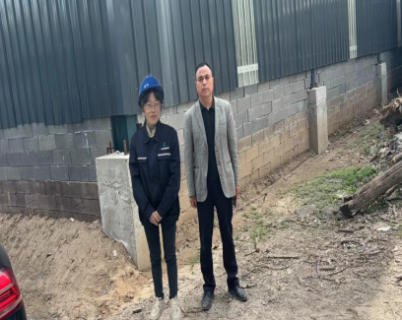
现场采样  照片 | 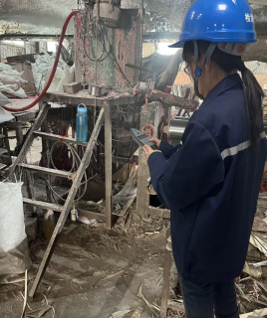
现场检测
照片

